МИНИСТЕРСТВО ОБРАЗОВАНИЯ И НАУКИ РОССИЙСКОЙ ФЕДЕРАЦИИ

Федеральное государственное бюджетное образовательное учреждение высшего профессионального образования

**«Вятский государственный университет»**

**(ФГБОУ ВО «ВятГУ»)**

Факультет автоматики и вычислительной техники

Кафедра электронных вычислительных машин

Разработка автомата, подающего случайную последовательность входных сигналов

Отчет

Лабораторная работа №1 по дисциплине

«Теория автоматов»

Выполнил студент группы ИВТ-23 _______________/Кудяшев Я.Ю./

Проверил преподаватель________________________/Мельцов В.Ю./

Киров 2020

**Цель работы**

Разработка автомата, подающего случайную последовательность входных сигналов

**Описание**

Программа была выполнена в среде программирования Lazarus. Данная программа моделирует процесс подъёма строительных люлек на многоэтажный дом. Дом состоит из 12 этажей и 6 подъездов. Над каждым подъездом стоит люлька, которая на каждом такте поднимается на один этаж. Начальное состояние всех люлек – первый этаж. Итог – все 6 люлек на 12 этаже.

**Функционал**

Программа состоит из 4-х форм. На первой форме расположена сама программа. На каждом такте выбирается случайная люлька и поднимается на 1 этаж вверх. После этого выбирается случайным образом ещё одна люлька и опускается на 1 этаж вниз. В правом нижнем углу программы расположены два ползунка, которые отвечают за скорость подъёма люлек и шанс опускания одной люльки. При срабатывании генератора, отвечающего за опускание люльки на 1 этаж, загорается аварийная лампочка, расположенная рядом с ползунком, отвечающим за шанс опускания люлек. Вторая форма отвечает за выбор цвета люлек. Изначально каждая люлька имеет случайный цвет из 16 возможных. Благодаря форме 2 можно выбрать любой из 16 цветов для каждой люльки. Третья и четвёртая формы предназначены для показа информации о программе и об авторе данной программы. Меню программы состоит из стандартного набора: открыть, сохранить и выход. При нажатии на «открыть» сохраняются все текущие цвета люлек в текстовый файл, чтобы потом можно было вернуть их в программу. «Выход» выполняет стандартную функцию выхода из программы. Помимо вышеперечисленного функционала программа имеет анимацию смены дня и ночи. Во время запуска программы происходит плавное затемнение неба и некоторые другие изменения в визуальной составляющей самой программы.

**Схема алгоритма**

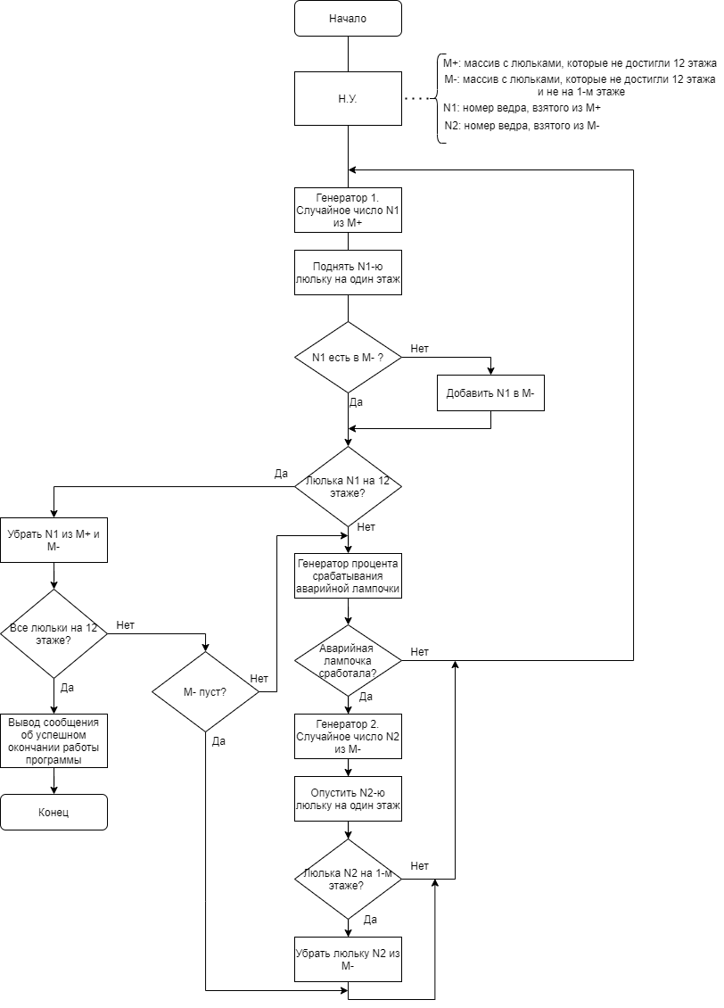

**Экранные формы**

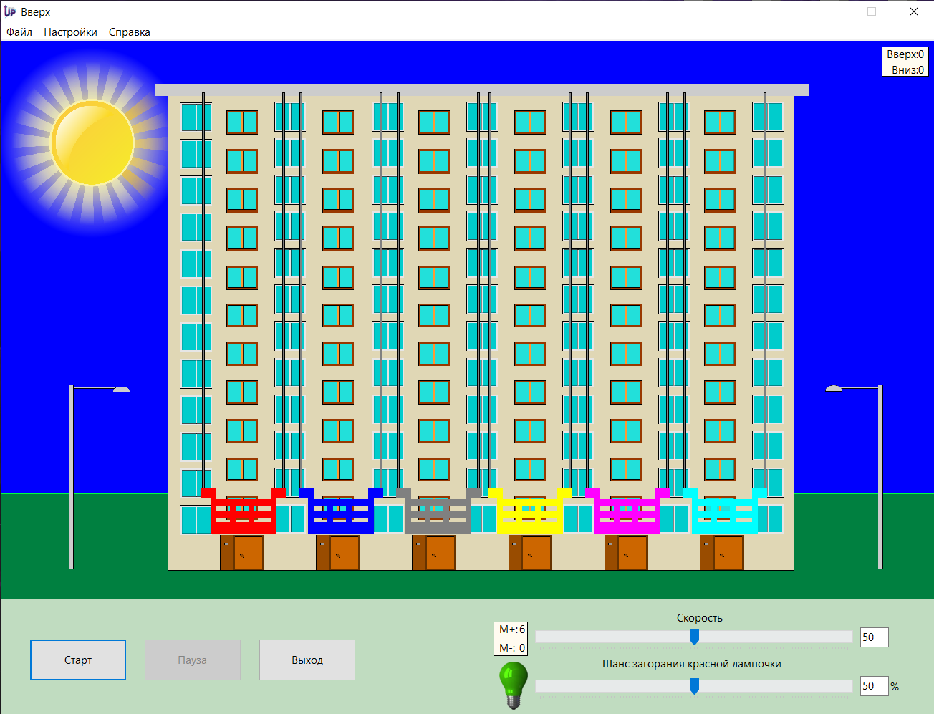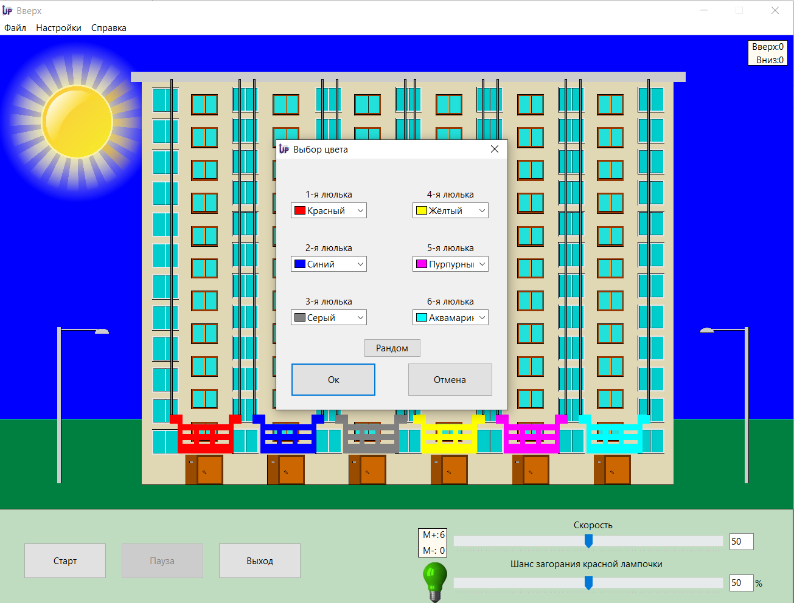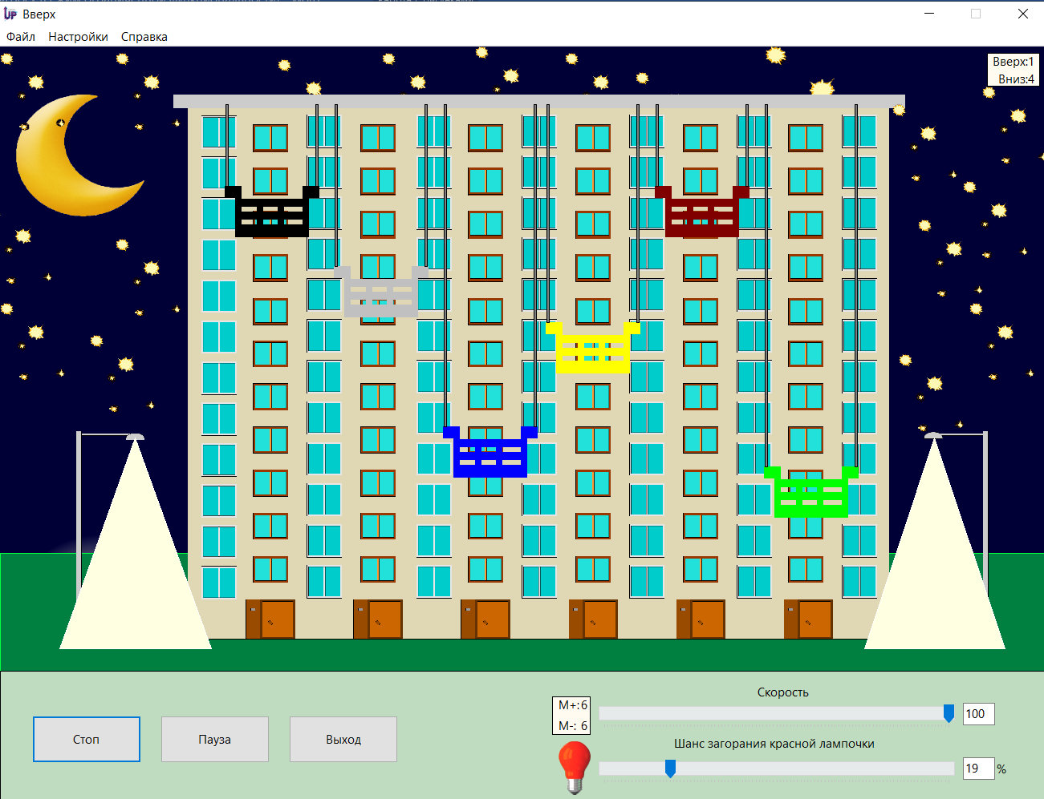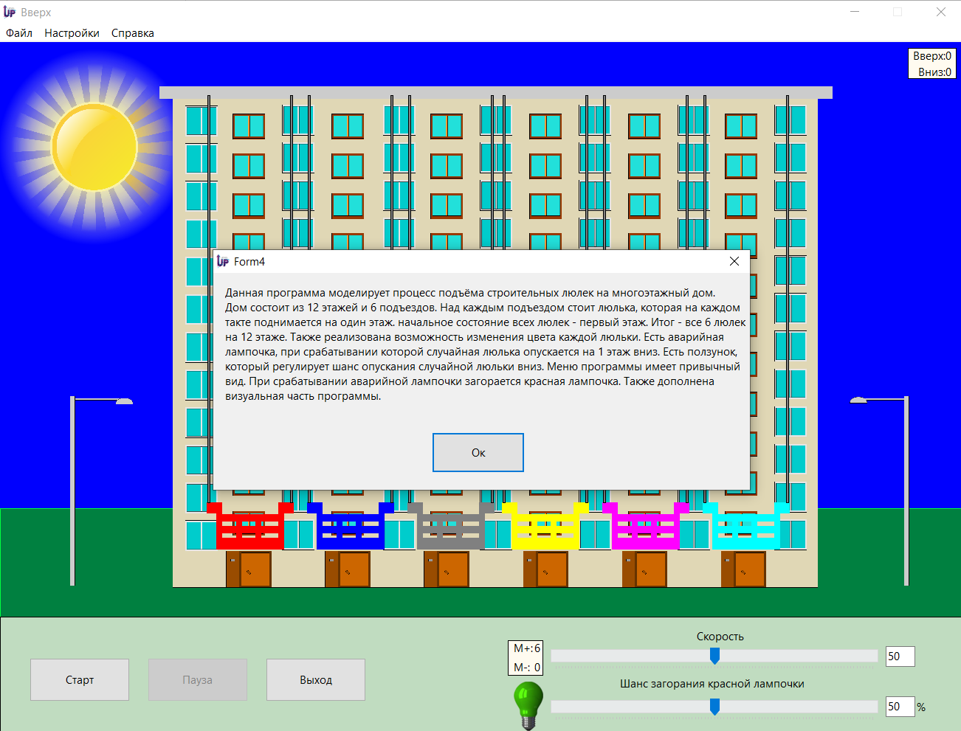

**Вывод**

В ходе выполнения первой лабораторной работы по теории автоматов была проделана работа по созданию программы, моделирующей подъём строительных люлек на 12 этаж. Благодаря проделанной работе были усвоены навыки работы с графикой и случайными событиями, вызываемыми процедурой Randomize. Помимо этого, укрепились знания в работе с другими компонентами программной среды, в которой разрабатывалась программа. Было реализовано стандартное меню любого приложения, а также пункты, которые обязательно должны входить в него.